**ПАПКА**

***отряда юных инспекторов движения (ЮИД)***

***МКОУ «Кульзебская СОШ»***

***Республики Дагестан, Кизилюртовского района.***

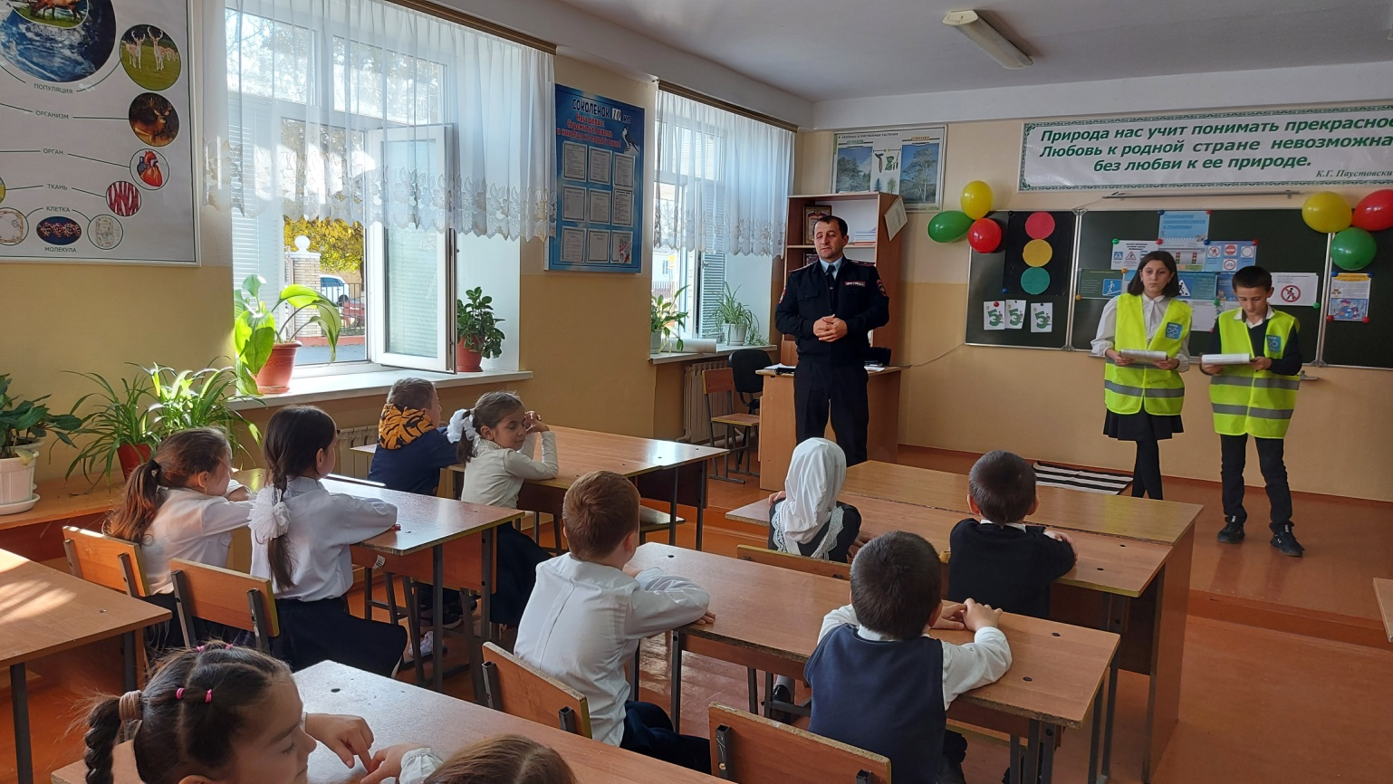

2024 г.

**ПОЛОЖЕНИЕ**

**об отряде юных инспекторов движения (ЮИД)**

Главная задача отряда юных инспекторов движения – активное участие в пропаганде правил дорожного движения среди детей и подростков, предупреждение нарушений ими этих правил.

Отряд ЮИД создан при МКОУ “Кульзебская СОШ “.

Отряд ЮИД оказывает помощь дорожной полиции в проведении широкой профилактической работы по предупреждению детского дорожно-транспортного травматизма:

-   организация изучения учащимися Правил дорожного движения;

- оформление кабинетов, уголков по безопасности движения, стендов и другой наглядной агитации по безопасности движения;

- организация и проведение в школе и во внешкольных учреждениях тематических вечеров и утренников, игр, викторин и соревнований по знанию правил дорожного движения;

-  обеспечение безопасности движения в районе школы  с. Кульзеб-(рейды, патрулирование).

В отряд юных инспекторов движения вступили учащиеся в возрасте 13-14 лет, принимающие активное участие в изучении и пропаганде правил дорожного движения.

Руководство работой отряда юных инспекторов движения осуществляется штабом, избранном на общем отрядном собрании.

**Штаб отряда ЮИД:**

    -  планирует работу отряда, организует и контролирует работу групп, составляет график патрулирования и осуществляет контроль за его выполнением, инструктирует членов отряда;

-   несет ответственность за дисциплину членов отряда;

    - организует изучение ими правил дорожного движения, проводит занятия по  специальной и физической подготовке.

**Содержание работы отряда ЮИД**

Содержание деятельности отряда юных инспекторов движения имеет несколько направлений.

***Информационная деятельность***

Организация отчетов на школьном сайте по результатам деятельности отряда ЮИД, создание стендов «ЮИД в действии» , стенгазет «Юный инспектор движения», листовок «За безопасность движения» и другой информационной работы, ведение документации отряда: патрульный журнал, планово-отчетная папка «Задумано-сделано», паспорт отряда.

***Пропагандистская деятельность***

Организация разъяснительной работы по теме безопасности дорожного движения, проведение бесед, викторин, кинолекториев, игр, экскурсий, соревнований, конкурсов, КВН, тематических утренников, создание агитбригад, участие в создании и использовании наглядной агитации и методической базы для изучения правил дорожного движения.

***Шефская деятельность***

Оказание помощи в создании простейших наглядных пособий для малышей, организации среди дошкольников и учащихся начальных классов конкурсов рисунков, поделок по теме безопасности движения, разучивание песен и стихов, помощь воспитателям и педагогам  в проведении экскурсий «Азбука дорог».

***Патрульная деятельность***

Патрулирование в сопровождении взрослых в целях предотвращения нарушений  со стороны детей и подростков Правил дорожного движения; выпуск «молний» по результатам патруля и рейдов; информирование совета школы и родителей о нарушении школьниками Правил дорожного движения, работа с юными велосипедистами.

**СТРУКТУРА И ОРГАНИЗАЦИЯ**

**работы отряда юных инспекторов движения**

Отряд юных инспекторов движения (ЮИД) организован из учащихся 8-х классов, в возрасте 13-14 лет.

В составе отряда ЮИД состоят 10 учащихся.

Руководителем отряда является старшая вожатая Юсупова А.Г.

**Состав отряда:**

**Отрядом руководит командир и его заместитель, старшие групп.**

1. Командир отряда – Махантов Малик-– 8 б класс

2. Заместитель командира –Хасбулатов Адам. - 8 б класс

3. Ответственный за стенды -  Абдурахманова Айша 8 а класс

4. Ответственный за агитацию -  Мусаев Ибрагим 8 б класс

5. Ответственный за мероприятия – Гамзатова Амина 8 а класс

6. Ответственный за мероприятия – Исрапова Залина 8 б класс

7. Член отряда - Багаудинов Гасан 8 б класс

8. Член отряда - Шайхалитова Патимат 8 а класс

9. Член отряда – Искандеров Абдуссамад 8 б класс

10.Член отряда - Юсупова Патимат 8 б класс

**Обязанности и права юного инспектора движения**

**Юный инспектор движения обязан:**

1. Дорожить честью,  званием юного инспектора движения, активно участвовать в  делах отряда, своевременно выполнять задания штаба и командиров.

2. Изучать Правила дорожного движения и быть примером их соблюдения.

3. Вести разъяснительную работу среди сверстников и детей младшего возраста по  пропаганде Правил безопасного поведения на улицах и дорога.

4. Всемерно беречь и укреплять общественный правопорядок, участвовать в предупреждении нарушений детьми Правил дорожного движения.

5. Укреплять свое здоровье, систематически заниматься физической культурой и спортом.

Юный инспектор движения имеет право:

1. Участвовать в обсуждении всех вопросов, относящихся к деятельности отряда, и вносить соответствующие предложения.

2.  Избирать и быть избранным в штаб отряда юных инспекторов движения.

3. Овладев знаниями, умениями и навыками, методикой и практикой работы по профилактике детского дорожно-транспортного травматизма, получить звание «Юный инспектор по безопасности движения», которое присваивается после проверки умений в практической работе.

4. Обращаться за помощью и консультацией по вопросам безопасности дорожного движения и общественного правопорядка в местные органы полиции и дорожной полиции.

5. Носить установленные знаки различия юных инспекторов движения.

6. Под руководством сотрудника дорожной полиции участвовать в патрулировании на улицах, внешкольных учреждений, по месту жительства по соблюдению Правил дорожного движения, организации безопасного досуга детей и подростков.

Юный инспектор движения может награждаться за активную работу в отряде органами внутренних дел и образования.

**Документация отряда ЮИД**

1. Список членов отряда с указанием фамилии, имени, класса, поручения.
2. Комплексный план работы и учебы отряда юных инспекторов движения.
3. Дневник отряда, в него заносятся записи о проделанной работе.
4. Папка мероприятий, в которой подшиваются разработки занятий отряда ЮИД, мероприятий, сценарии агитбригад и пр.

***ЗЗа ведением документации следят командир отряда и его заместитель.***

**ЗАКОНЫ И ТРАДИЦИИ ОТРЯДА ЮИД**

**Законы отряда ЮИД**:

1. Закон ноль-ноль. (Уважай товарища – будь точен.)
2. Береги от мозолей ноги, но не бойся мозолей на руках.
3. Отстаивай истину, хотя б для этого пришлось вступить в бой со всем миром.
4. Береги искру бодрости.
5. Все делай творчески – иначе нельзя!
6. Так надо!
7. Не согласен – возражай,
8. Возражаешь – предлагай,
9. Предлагаешь – делай!

**Традиции отряда ЮИД**:

1. Посвящение в члены ЮИД проводить 23 ноября в День дорожной полиции. Рапортуя перед своими наставниками, о проделанной работе.
2. Коллективное планирование. Отряд на общем сборе планирует работу на весь учебный год. Все предложения обсуждаются сообща, что дает возможность научить планированию и составить более интересный и полный план.
3. Коллективное подведение итогов после проведения мероприятия отряд собирается и подводит итоги, отвечая на вопросы:

а) Что было хорошо?

б) Что было плохо?

в) И почему?

**К Л Я Т В А**

**Я**, _(фамилия, имя, отчество) , вступая в отряд юных инспекторов движения, перед лицом своих товарищей торжественно клянусь:

- быть достойным членом отряда ЮИД и примером для всех ребят;

- непримиримо относиться к нарушителям Правил дорожного движения;

- всегда приходить на помощь тому, кому трудно;

    - хорошо знать и выполнять Правила дорожного движения, пропагандировать их   среди детей.

Для выполнения возложенных на меня обязанностей постоянно совершенствовать:

- свои знания, физическую подготовку;

- вырабатывать и закалять волю;

- активно участвовать в работе отряда ЮИД.

Знать о славных и героических делах дорожной полиции. Быть верным помощником сотрудников дорожной полиции, с честью и достоинством носить звание члена отряда юных инспекторов движения.

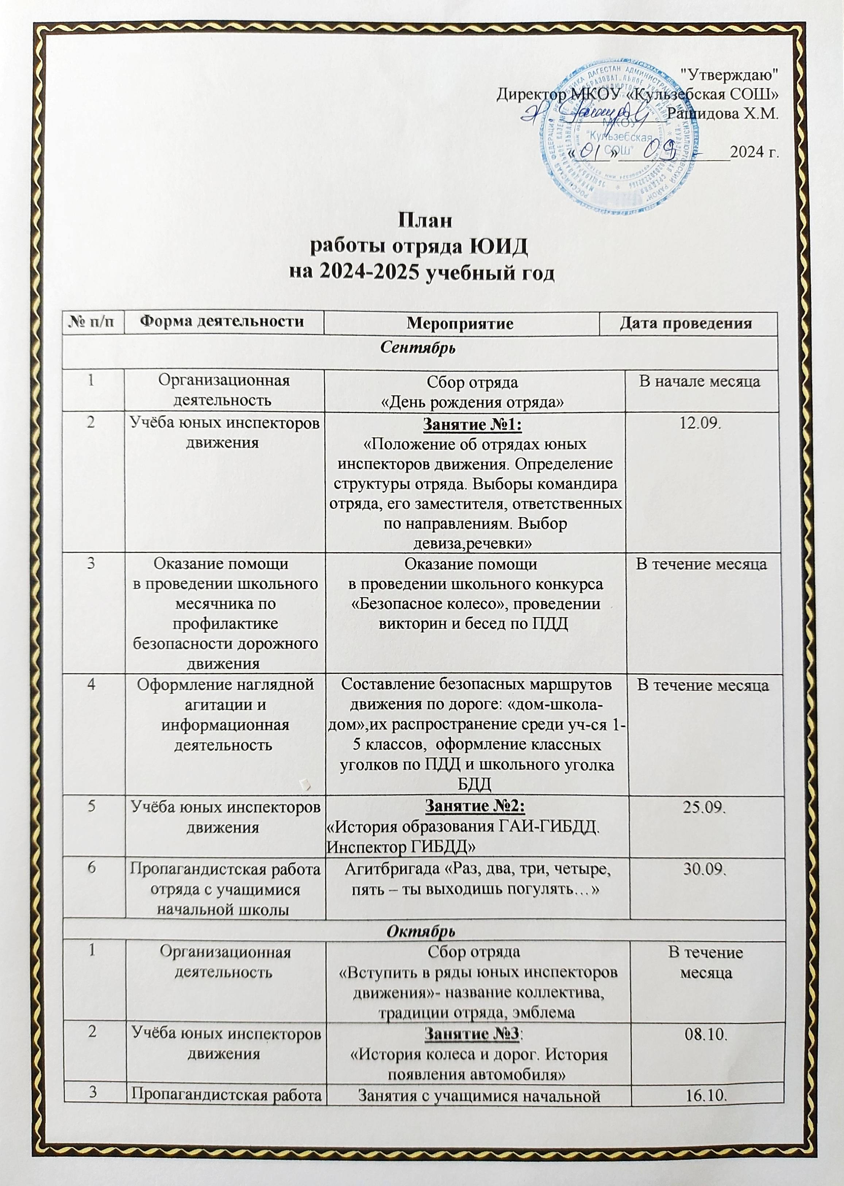

|  |  |  |  |
| --- | --- | --- | --- |
| 4 | Оформление наглядной агитации и информационная деятельность | Выпуск стенгазеты:  «Осторожно, дети!» | В течение месяца |
| 5 | Учёба юных инспекторов движения | **Занятие №4:**  «Правила дорожного движения. Общие положения. Обязанности водителей и пешеходов». | 29.10. |
| ***Ноябрь*** | | | |
| 1 | Организационная деятельность | Сбор отряда  «Мы юные инспектора ГАИ» | В начале месяца |
| 2 | Учёба юных инспекторов движения | **Занятие №5:**  «Тормозной и остановочный путь транспортных средств» | 12.11. |
| 3 | Пропагандистская работа отряда с учащимися | Посвящение в ЮИД. Выступление агитбригады  «Зеленый свет» | 23.11. |

|  |  |  |  |
| --- | --- | --- | --- |
| 4 | Учёба юных инспекторов движения | **Занятие №6:**  «Дорожная разметка и её характеристика» | 27.11. |
| ***Декабрь*** | | | |
| 1 | Организационная деятельность | Сбор отряда ЮИД:  «История создания отрядов ЮИД» | В начале месяца |
| 2 | Учёба юных инспекторов движения | **Занятие №7:**  «Правила дорожного движения. Светофорное регулирование движения. Значение сигналов светофора. Ознакомление с работой светофора. Поведение пешеходов на пешеходной дорожке.» | 09.12. |
| 3 | Взаимодействие отряда и сотрудников ГИБДД | Занятия отряда с сотрудниками ГИБДД по изучению ПДД. | В течение месяца |
| 4 | Пропагандистская работа отряда с учащимися | Организация конкурса рисунков  «Будь внимателен на дороге!» | В течение месяца |
| 5 | Учёба юных инспекторов движения | **Занятие №8:**  «Правила дорожного движения: дорожные знаки, их группы. Значение отдельных знаков. Установка дорожных знаков.» | 23.12. |
| ***Январь*** | | | |
| 1 | Организационная деятельность | Сбор отряда  «Знаток ПДД» | В начале месяца |
| 2 | Учёба юных инспекторов движения | **Занятие №9:**  «Сигналы регулировщика. Тренировка в подаче сигналов регулировщика. Наблюдение за работой регулировщика на перекрестке» | 15.01. |
| 3 | Взаимодействие отряда и сотрудников ГИБДД | Занятия отряда с сотрудниками ГАИ ГИБДД по изучению ПДД | В течение месяца |
| 4 | Оформление наглядной агитации и информационная деятельность | Изготовление макетов дорожных знаков | В течение месяца |
| 5 | Пропагандистская работа отряда с учащимися | Игра с учащимися начальной школы:  «Знатоки дорожных знаков» | 22.01. |
| 6 | Учёба юных инспекторов движения | **Занятие №10:**  «Железнодорожный переезд. Правила проезда и перехода железной дороги» | 29.01. |
| ***Февраль*** | | | |
| 1 | Организационная деятельность | Сбор отряда  «Азбука велосипедиста» | В начале месяца |
| 2 | Учёба юных инспекторов движения | **Занятие №11:**  «Права, обязанности и ответственность граждан за нарушения Правил дорожного движения.» | 05.02. |
| 3 | Взаимодействие отряда и сотрудников ГИБДД | Занятия по изучению, применению и проверке ПДД с целью предотвращения ДТП | В течение месяца |
| 4 | Пропагандистская работа отряда с учащимися | Проведение конкурса сочинений по профилактике ДТП среди учащихся школы | В течение месяца |
| 5 | Учёба юных инспекторов движения | **Занятие №12:**   «Правила дорожного движения для велосипедистов. Дополнительные требования к движению велосипедистов» | 19.02. |

|  |  |  |  |
| --- | --- | --- | --- |
| ***Март*** | | | |
| 1 | Организационная деятельность | Сбор отряда  «Мы знаем азбуку движения на пять» | В начале месяца | |
| 2 | Учёба юных инспекторов движения | **Занятие №13:**  «Номерные, опознавательные и предупредительные знаки, надписи и обозначения.» | 05.03. | |
| 3 | Оформление наглядной агитации и информационная деятельность | Изготовление наглядных пособий по ПДД и профилактике ДДТТ | В течение месяца | |
| 4 | Пропагандистская работа отряда с учащимися | Праздник «Красный, желтый, зеленый!» | 19.03. | |
| 5 | Учёба юных инспекторов движения | **Занятие №14:**   «Устная пропаганда Правил дорожного движения среди учащихся и дошкольников. Подготовка и проведение беседы. Проведение игр по безопасности движения. Наглядные пособия, техника их изготовления.» | 26.03. | |
| ***Апрель*** | | | |
| 1 | Организационная деятельность | Сбор отряда  «Законы дорог уважай» | В начале месяца | |
|  | Учёба юных инспекторов движения | **Занятие №15:**  «История развития автомототранспорта. Общие требования, предъявляемые к водителям велосипедов. Правила для велосипедиста и водителя мопеда» | 09.04. | |
| 2 | Взаимодействие отряда и сотрудников ГИБДД | Участие в операции  «Осторожно, дети!» | В течение месяца | |
| 3 | Учёба юных инспекторов движения | **Занятие №16:**  «Виды и причины дорожно-транспортных происшествий. Правила поведения при ДТП» | 23.04. | |
| 4 | Пропагандистская работа отряда с учащимися | Викторина «Знаток ПДД» | В течение месяца | |
| ***Май*** | | | |
| 1 | Организационная деятельность | Сбор отряда ЮИД  «Итоги работы отряда ЮИД» | В начале месяца | |
| 2 | Учёба юных инспекторов движения | **Занятие №17:**  «Документы юных инспекторов движения. Документация отряда. График патрулирования, контроль» | 14.05. | |
| 3 | Взаимодействие отряда и сотрудников ГИБДД | Совместные патрули и рейды по предотвращению нарушений ПДД | В течение месяца | |
| 4 | Оформление наглядной агитации и информационная деятельность | Выставка детского творчества по ПДД  «Законы дорог уважай!» | В течение месяца | |
| 5 | Пропагандистская работа отряда с учащимися | Выступление агитбригады  на школьной линейке в честь Дня защиты детей «На дороге не зевай!» | Согласно общешкольному плану | |
| 6 | Учёба юных инспекторов движения | **Занятие №18:**  «Первая доврачебная медицинская помощь при ДТП» | 24.05. | |